Martes
27
de junio

Primero de Primaria
Lengua Materna

Separamos y contamos palabras

Aprendizaje esperado: revisa y corrige el texto con ayuda de alguien más, y al hacerlo reflexiona sobre cuántas letras y cuáles son pertinentes para escribir palabras o frases.

Énfasis: reflexiona acerca de las características de la separación de las palabras.

¿Qué vamos a aprender?

Aprenderás a reflexionar acerca de las características de la separación de las palabras.

¿Qué hacemos?

¿Ya listo, lista para el fin de curso?

Ya estas por terminar, ¡qué rápido se fue el tiempo!

En esta ocasión conocerás comentarios de niñas y niños de primer grado acerca de cómo se han sentido durante este año tan especial que fue cursar la escuela desde la casa, lo que han aprendido en Aprende en casa, cómo se han sentido aprendiendo a distancia, en sus hogares o lo que piensan sobre esto que han vivido.

Seguirás reflexionando acerca del sistema de escritura aparte de que te compartan sus reflexiones.

Mientras llegan las participaciones quisiera te comparto la opinión de un profesor sobre lo que ha vivido al acompañarte en Aprende en casa.

Lo que quiere compartir contigo, pero quiere anotarlo así, con trampitas.

Megustaaprenderconustedes.

Ve leyendo la oración para saber dónde debes separar cada palabra. Me (aplauso) gusta (aplauso) aprender (aplauso) con (aplauso) ustedes (aplauso).

Creo que no porque hay dos palabras al principio de la oración, las niñas y los niños están muy atentos y ellos ya saben que “Me” es una palabra y “gusta” otra palabra, aunque se escucha una sola palabra cuando hablas.

Cuenta nuevamente, Me (aplauso) gusta (aplauso) aprender (aplauso) con (aplauso) ustedes (aplauso) son 5 palabras. ¿Qué otra oración podrías formar con estas palabras?

Para esta sesión necesitarás: Tu libro de texto de Lengua materna español.

https://libros.conaliteg.gob.mx/20/P1ESA.htm

Te comparto las aportaciones de niños de primer grado.

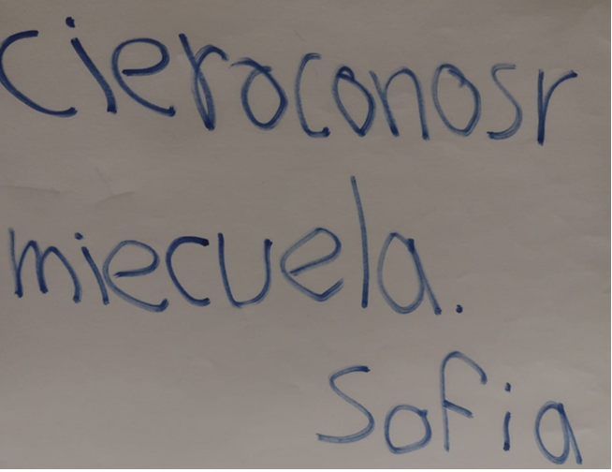

Gracias Sofía, vas a leer “Quiero conocer mi escuela” ¡cierto! No has estado en la primaria, salieron de preescolar y no conocen su escuela. Gracias Sofi por compartir tu sentir. Te parece si cuentas las palabras y anotas cuántas son. Quiero (aplauso) conocer (aplauso) mi (aplauso) escuela (aplauso), muy bien son 4 palabras.

Ya muy pronto van a jugar y correr por los patios.

Puedes ordenar las palabras para formar una nueva oración.

Mi escuela quiero conocer. Quisiera que ayudes a tu amiga Sofía con algunas palabras para que ella siga avanzando en este proceso de escritura convencional.

Esta primera palabra es muy común que la escriban así: CIERO en lugar de QUIERO. La primera palabra, dice quiero y esta empieza con q. Recuerda que el sonido fuerte de la C para que suene QUE o QUI debe de escribirse con la letra QU que suena q.

Vas a observar otra participación.

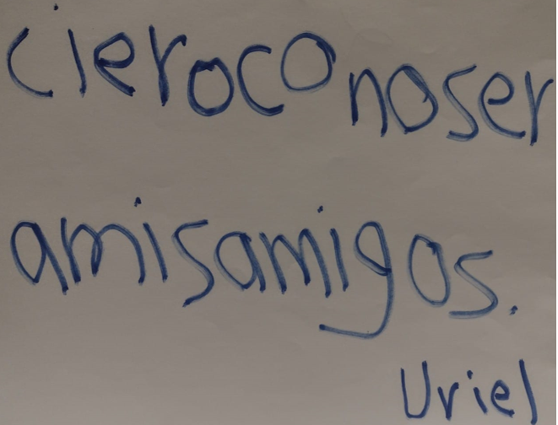

Quiero conocer a mis amigos, así es tampoco conoces a tus compañeros de clase.

Vas a contar cuántas palabras son, Quiero (aplauso) conocer (aplauso) a mis (aplauso) amigos (aplauso).

Algo pasó ahí porque mencionaste a mis junto, es “a” y luego “mis”.

Muy bien y son 5 palabras, crees que se puedan organizar de otra forma las palabras y formar otra oración.

“A mis amigos quiero conocer”.

Ahora vas a observar la siguiente participación.

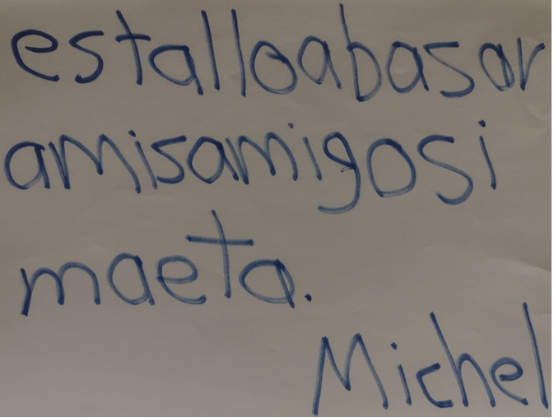

“Extraño abrazar a mis amigos y maestra”.
Muchas gracias Michel. Creo que todos extrañamos abrazar a nuestros seres queridos, y no dudo que este sea un deseo que tienen todos los niños y niñas de nuestro país.

Vas a contar las palabras y dice Extraño (aplauso) abrazar (aplauso) a (aplauso) mis (aplauso) amigos (aplauso).

La oración que puedes formar es la siguiente “A mis amigos extraño abrazar”.

Vas a observar la última participación de los niños.

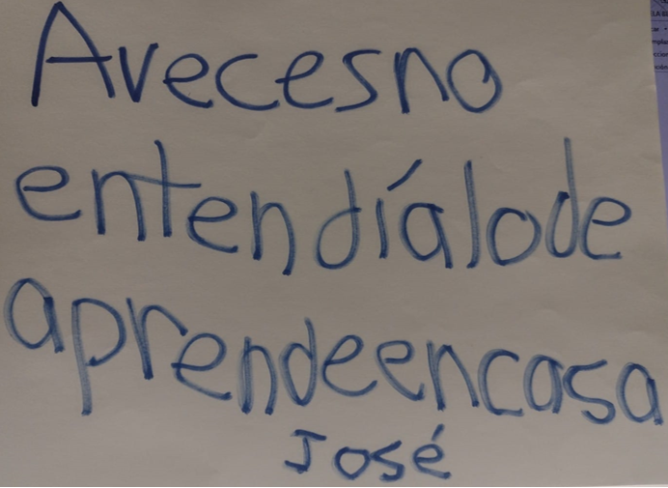

“A veces no entendía lo de Aprende en casa”, gracias José por compartir tu sentir y creo que es algo que te preocupaba mucho por eso lo escribiste.

Como eres pequeño y tal vez algunos temas te cueste trabajo, pero poco a poco puedes ir avanzando. Vas a empezar a contar las palabras, espero no vaya a tener ningún error. A (aplauso) veces (aplauso) no (aplauso) entendía (aplauso) lo (aplauso) de (aplauso) aprende (aplauso) en (aplauso) casa (aplauso).

Son 9 palabras, bien hecho. Crees que se pueda formar una nueva oración con todas estas palabras.

“No entiendo a veces lo de Aprende en casa”.

Vas a continuar con tu libro de Lengua materna primer grado página 188 lo vas a responder.

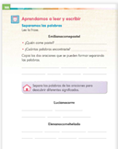

Aprendamos a leer y escribir, separamos palabras. Lee la frase, vas a contestar la primera pregunta que dice, ¿Quién come pastel?

Emiliano, escríbelo sobre la línea, ahora va a la siguiente pregunta y dice, ¿Cuántas palabras encontraste? Vas a leer nuevamente la oración y cuenta las palabras como lo has hecho en la sesión. Emiliano (aplauso) come (aplauso) pastel (aplauso).

Son tres palabras, anota la respuesta. Continua, dice copia las dos oraciones que se pueden formar separando las palabras.

“Come pastel Emiliano” ahora lo anotas sobre las líneas, también puede ser este: “Un pastel come Emiliano”. En tu libro te marca 4 líneas por eso agrega una palabra corta.

Recuerda escribir letra mayúscula al principio de la oración y al final el punto.

Continúa hasta terminar de resolver la página.

Con esto terminas esta sesión. Pronto regresarás a tu escuela.

Si te es posible consulta otros libros y comenta el tema de hoy con tu familia. Si tienes la fortuna de hablar una lengua indígena aprovecha también este momento para practicarla y plática con tu familia en tu lengua materna.

¡Buen trabajo!

Gracias por tu esfuerzo.

*Este material es elaborado por la Secretaría de Educación Pública y actualizado por la Subsecretaría de Educación Básica, a través de la Estrategia Aprende en Casa.

Para saber más:
Lecturas

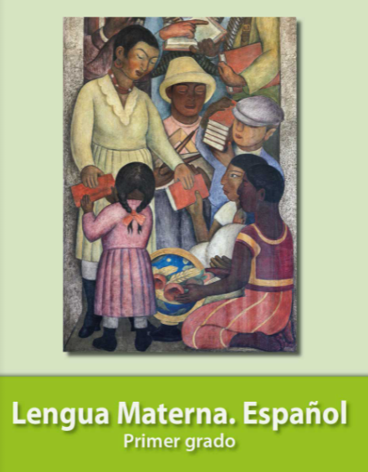
https://libros.conaliteg.gob.mx/20/P1ESA.htm

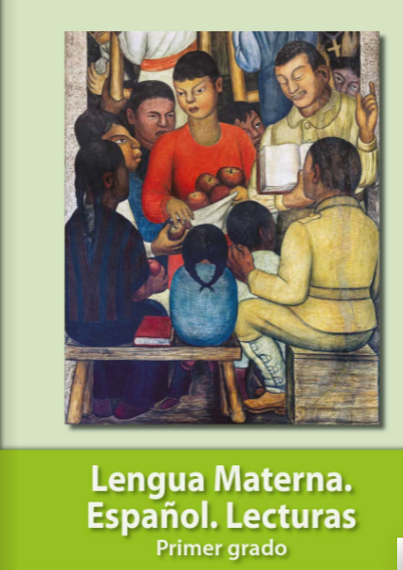
https://libros.conaliteg.gob.mx/20/P1LEA.htm

